HERRAMIENTAS ADMINISTRATIVAS

En Linux, los equivalentes de las herramientas administrativas de Windows también permiten gestionar y supervisar el sistema. Aquí te dejo una lista con el equivalente para cada uno:

1. Panel de Control (Windows) → Herramientas de Configuración (Linux)
En Linux, no existe un "Panel de Control" unificado, pero se puede acceder a herramientas de configuración a través del entorno gráfico de escritorio o en la terminal.
- Entornos Gráficos: Dependiendo de la distribución y el entorno gráfico (GNOME, KDE, etc.), se puede encontrar un Centro de Configuración o Configuración del sistema que permite gestionar aspectos como redes, impresoras, cuentas de usuario y más.
  - GNOME: gnome-control-center
  - KDE: systemsettings
Acceso:
  - Buscar "Configuración" o "Ajustes" en el menú de la distribución o usar el comando en la terminal.

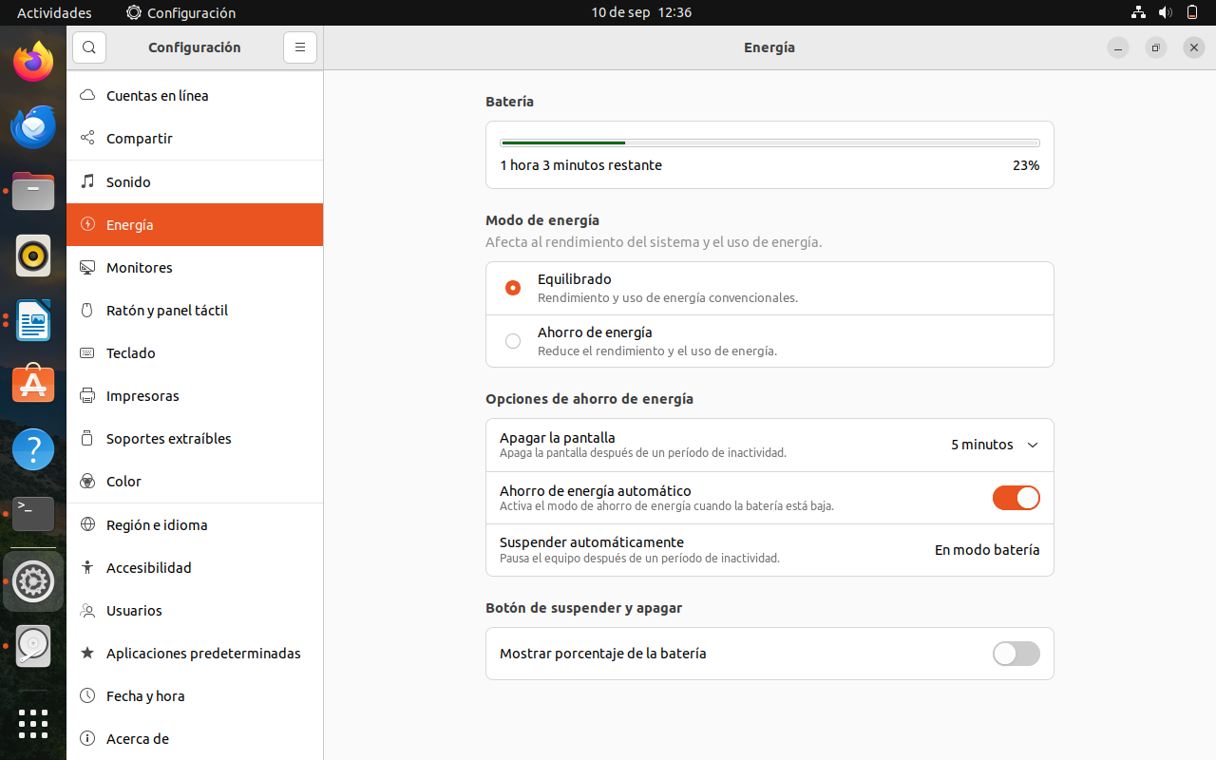

2. Visor de Eventos (Windows) → journalctl y archivos de registro en /var/log (Linux)
El Visor de Eventos en Linux está basado en el sistema de registro de eventos, donde journalctl y los archivos dentro de /var/log/ son las herramientas principales para revisar logs del sistema.
- journalctl: Revisar los logs del sistema.
  - sudo journalctl para ver todos los logs.
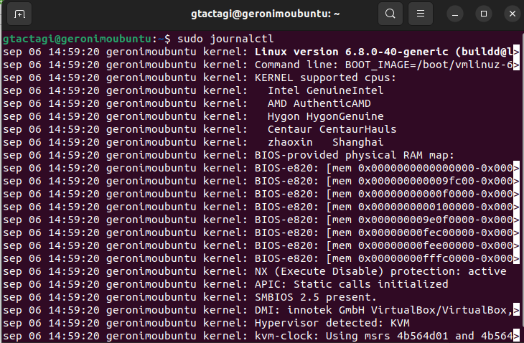

  - sudo journalctl -xe para ver los errores recientes.
  - sudo journalctl -u nombre_servicio para revisar logs de un servicio específico.
- Archivos en /var/log:
  - /var/log/syslog: Registros generales del sistema.
  - /var/log/auth.log: Registros de autenticación (por ejemplo, inicio de sesión).

3. Diagnóstico (Windows) → dmesg, lshw, top, y free (Linux)
El diagnóstico del sistema en Linux se puede realizar a través de varias herramientas de terminal.
- dmesg: Muestra los mensajes del kernel, útil para diagnosticar problemas de hardware.
  - Comando: dmesg | less

- lshw: Muestra detalles del hardware del sistema.
  - Comando: sudo lshw

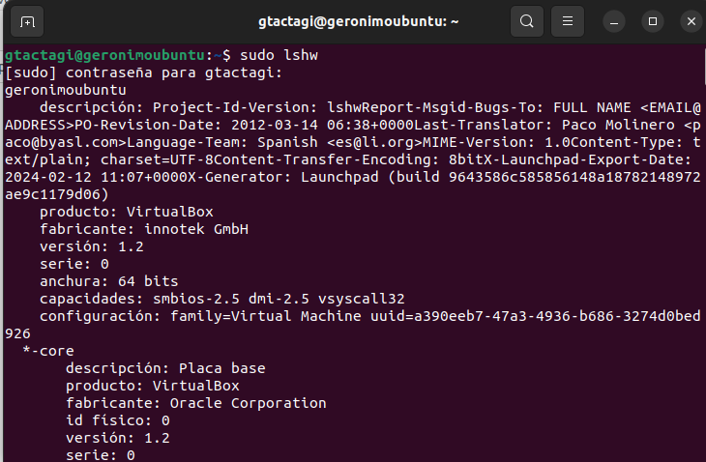

- top o htop: Monitorea en tiempo real el uso de CPU, RAM, procesos, y más.
  - Comando: top o htop

- free: Muestra la memoria RAM libre y utilizada.
  - Comando: free -h
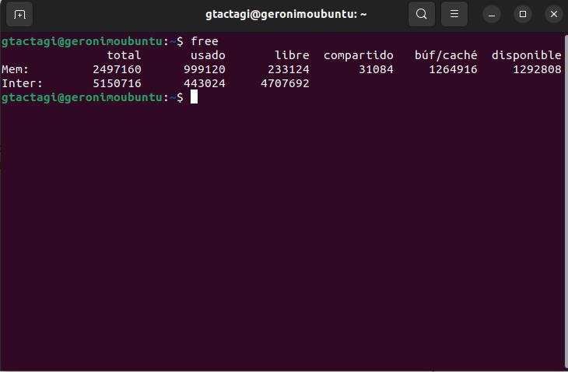

- df: Ver el uso de espacio en disco.
  - Comando: df -h
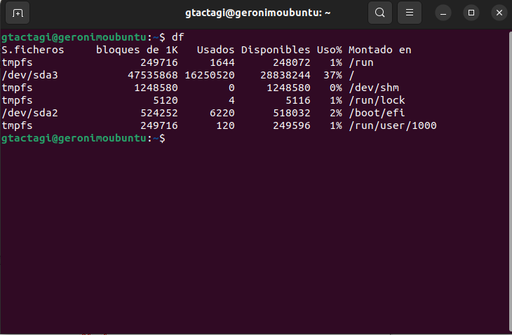

4. Herramientas de Administración de Servicios (Windows) → systemctl (Linux)
Un servicio en Linux es un proceso que se ejecuta en segundo plano, como un servidor web o el controlador de red. Para administrar los servicios, se usa systemctl.
- systemctl: Administra los servicios del sistema.
  - Ver el estado de un servicio: sudo systemctl status nombre_servicio
  - Iniciar un servicio: sudo systemctl start nombre_servicio
  - Detener un servicio: sudo systemctl stop nombre_servicio
  - Habilitar un servicio al inicio: sudo systemctl enable nombre_servicio
  - Ver todos los servicios: sudo systemctl list-units --type=service
Ejemplo: Para verificar el servicio de red: sudo systemctl status NetworkManager.

5. Herramientas de Administración de Origen de Datos (Windows) → Administración de Bases de Datos (Linux)
El equivalente a la gestión de orígenes de datos en Linux puede depender del tipo de base de datos que uses.
- MySQL/MariaDB: Usa el comando mysql para gestionar bases de datos.
  - Ingresar a la consola de MySQL: mysql -u root -p
- PostgreSQL: Usa el comando psql.
  - Ingresar a PostgreSQL: sudo -u postgres psql

6. Monitor de Rendimiento (Windows) → htop, vmstat, iostat (Linux)
En Linux, existen varias herramientas para monitorear el rendimiento del sistema.
- Sudo apt install htop
htop: Proporciona una interfaz visual para monitorear el uso de CPU, memoria y procesos.
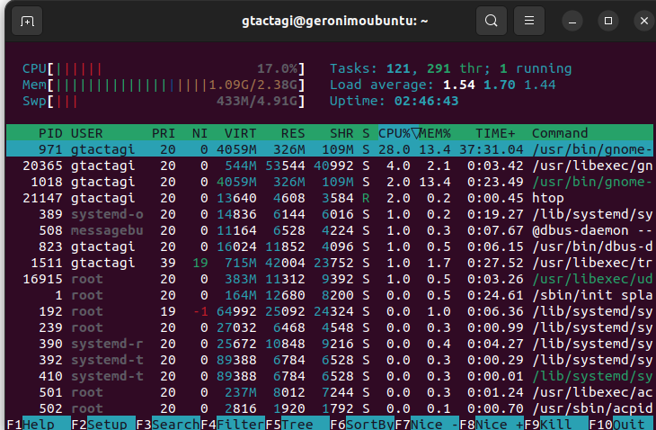
- Comando: htop

- vmstat: Monitorea el uso de memoria, swapping, y carga del sistema.
Comando: vmstat 5 (muestra estadísticas cada 5 segundos).

- sudo apt install sysstat
iostat: Monitorea el rendimiento del sistema de entrada/salida (disco, red).
Comando: iostat

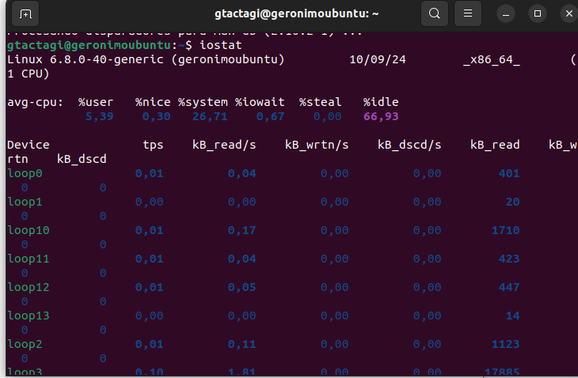

. sudo apt install nmon

nmon: Herramienta avanzada para monitorear CPU, memoria, discos, redes.
Comando: nmon

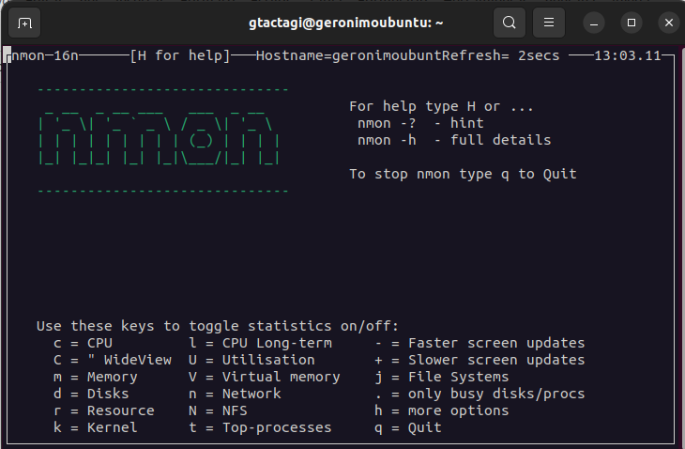

7. Administración de Impresión (Windows) → CUPS (Common UNIX Printing System) en Linux
En Linux, la impresión se gestiona a través de CUPS.
- Configuración de impresoras:
  - Acceder a la interfaz web de CUPS: http://localhost:631
  - Desde aquí puedes añadir, eliminar y gestionar impresoras.
- Gestión desde la terminal:
  - Ver impresoras instaladas: lpstat -p
  - Eliminar una impresora: lpadmin -x nombre_impresora
